ประกาศองค์การบริหารส่วนตำบลเกษมทรัพย์
เรื่อง ประกาศกำหนดปัจจัยและแนวทางที่ทำให้สถานที่ทำงานถูกสุขลักษณะ ปลอดภัย สะอาด
………………………………………………
เพื่อให้สถานที่ทำงานเป็นสถานที่ที่ถูกสุขลักษณะ ปลอดภัย มีความเป็นระเบียบเรียบร้อย เพื่อเอื้ออำนวยให้เกิดประสิทธิภาพสูงสุดในการทำงานคุณภาพของงาน ตลอดจนมีความพึงพอใจและแรงจูงใจในการทำงาน จึงทำให้เกิดปัจจัยและแนวทางที่ทำให้สถานที่ทำงานถูกสุขอนามัย ปลอดภัย สะอาด เพื่อให้พนักงานส่วนตำบล ลูกจ้าง และพนักงานจ้าง ได้ถือปฏิบัติกันต่อไป ตามเอกสารที่แนบท้ายประกาศนี้

จึงประกาศให้ทราบโดยทั่วกัน
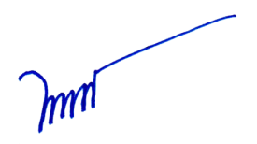
ประกาศ ณ วันที่ 30 เดือน ตุลาคม พ.ศ. ๒๕63
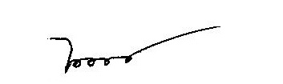

( นางสาวน้อย สดสระน้อย )
นายกองค์การบริหารส่วนตำบลเกษมทรัพย์

